ORGANIGRAMME DE BURUNDIAN WAKING CENTER FOR DEVELOPMENT « BWCD »

ASSEMBLEE GENERALE

CONSEIL DE SURVEILLANCE

COMITE EXECUTIF

COORDINATION DES ACTIVITES

Département :
Santé, Hygiène, eau et assainissement
Département :
Agriculture et Elevage

Département :
Droit de femme et de l’enfant
Département :
Environnement

Département :
Développement intégré et socio-économique.
Département :
Promotion des langues, de l’art et de la culture

Département :
Informatique

Département :
Leadership et entrepreneurship coopératif
Département :
Education et esprit entrepreneurial

Burundian Waking Center for Development « BWCD» est représentée dans des provinces par des comites de représentation provinciale et communale, et sur colline un comité de supervision et d’encadrement des groupements bénéficiaires cibles.

STRUCTURE ORGANISATIONNELLE
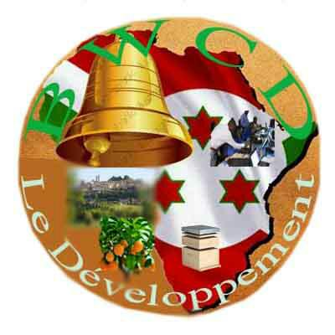

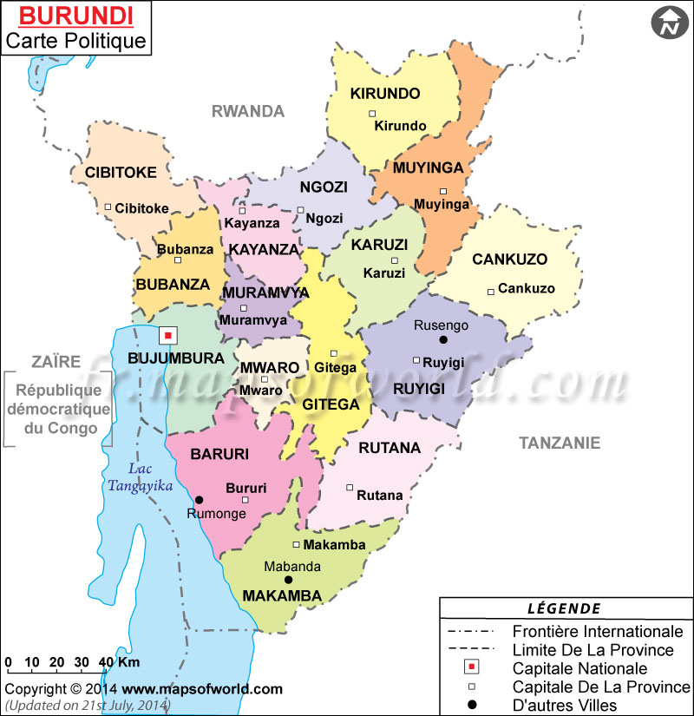

Président de BWCD
Audace CINTIJE
+257 71 305 620
bwcd12develop@gmail.com

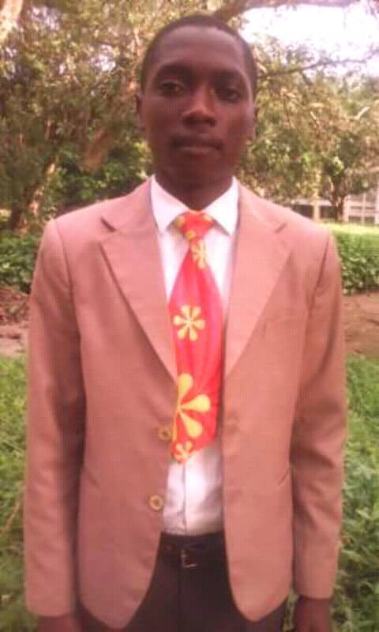
Chargé des Projets
NZOSABA Vianney
+257 79 303 561

Secrétaire Général
NITEREKA Michel
+257 71 174 774

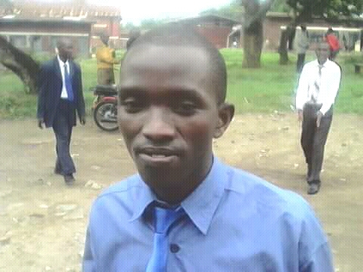
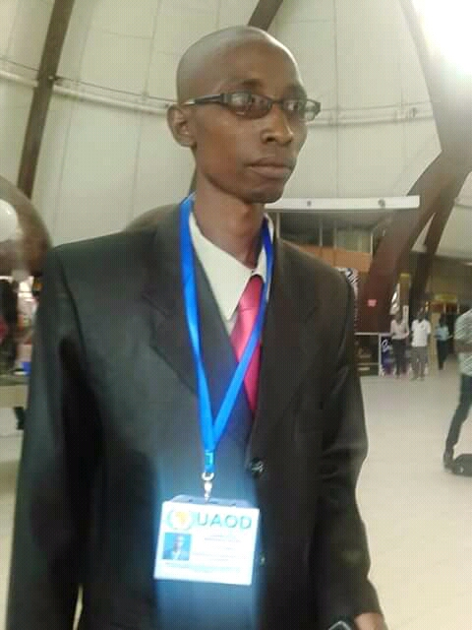

Vice-président
NIKOBAMYE Noël
+257 79 920 138
Trésorière
NDAYIKEZA Delphine
+257 79 437 412

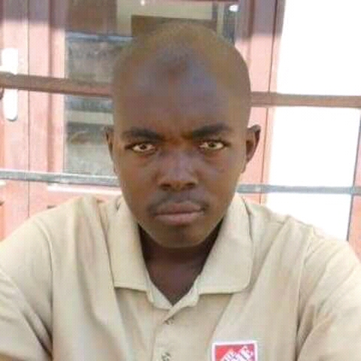

Conseiller
NGENDAKUMANA Alphonse
+257 79 052 638

Secrétaire Exécutif
NDAYISENGA Jeanne
+257 791 680 377

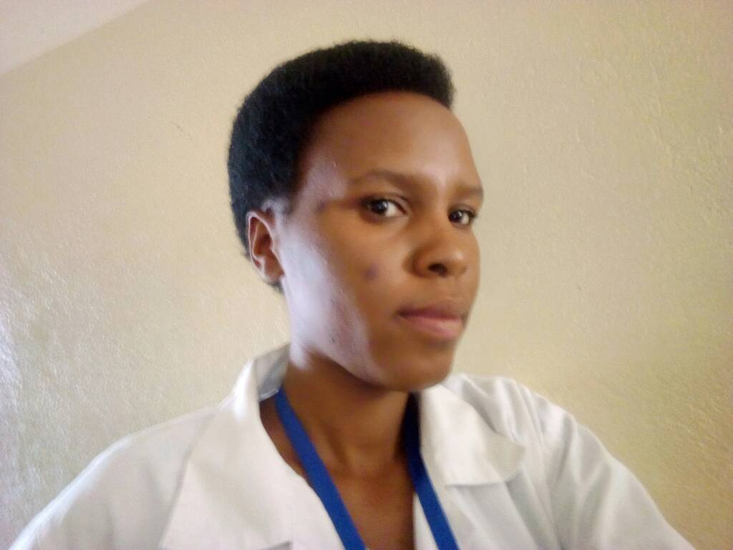

Chargé de ressources humaines
KEZIMANA Arlette
+257 79 968 774

Coordinateur des activités
BAKANIBONA J. Bosco
+257 76 117 889

Chargé de la communication
IRAKOZE J. Christophe
+257 71 857 267

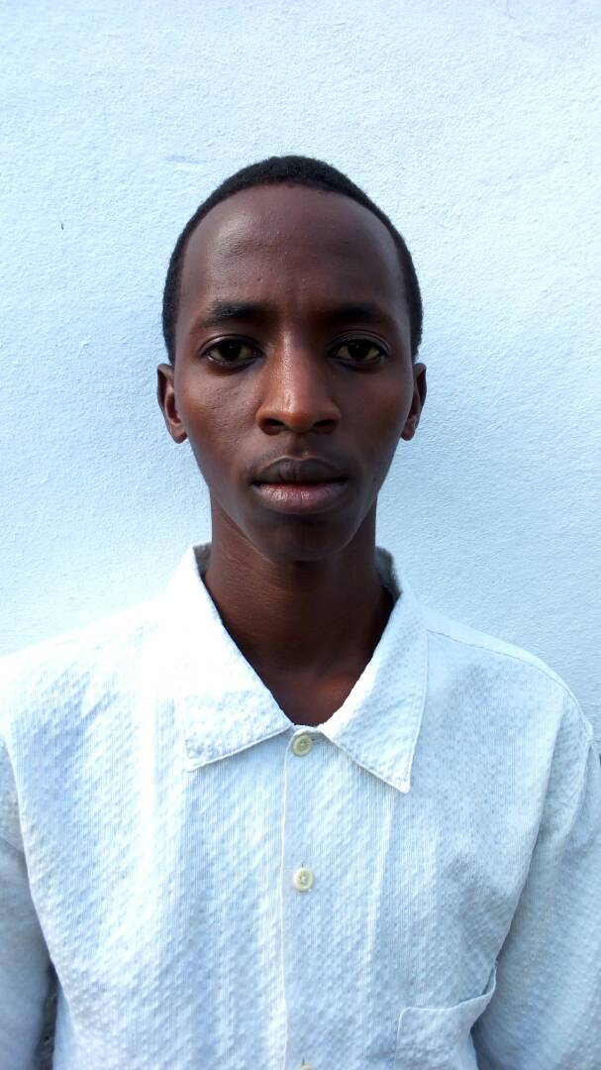

Chaque département est représenté par le chef de département chargé de suivi des projets de ce domaine.

HATUNGIMANA Thierry
Chef de Département :
Agriculture et Elevage

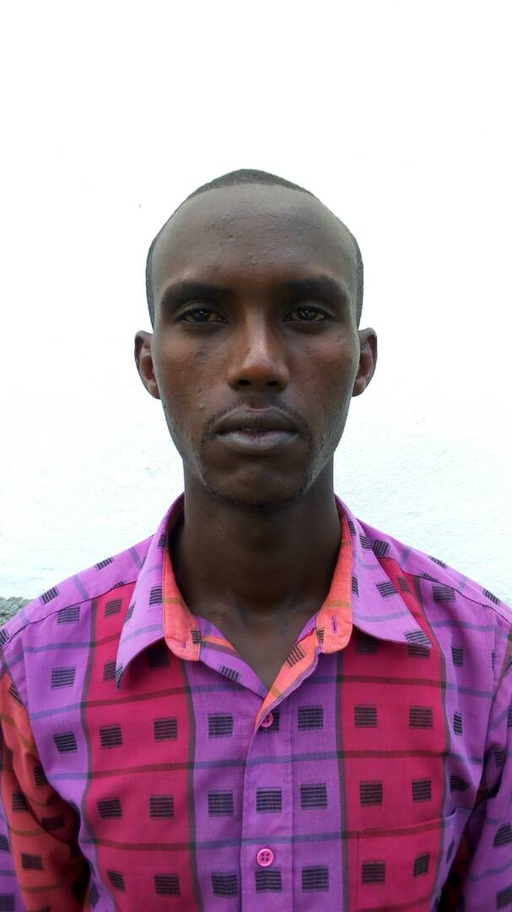
LES CHEFS DES DEPARTEMENTS

NIBIGIRA Odile
Chef de Département :
Santé, Hygiène, eau et assainissement

NZOYIHERA J. Marie
Chef de Département :
Environnement

NIYONIZIGIYE Diane
Chef de Département :
Droit de femme et de l’enfant

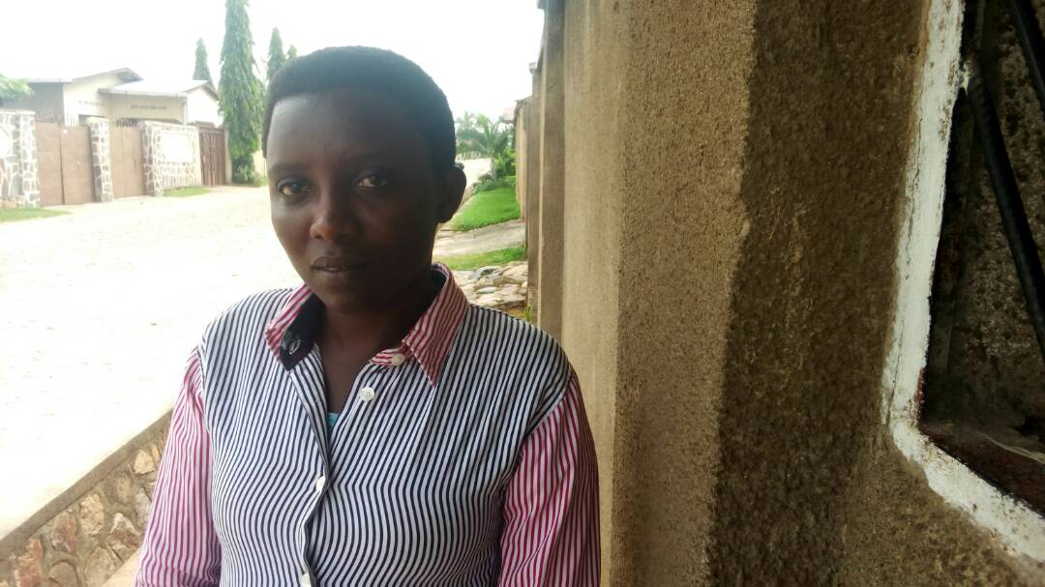
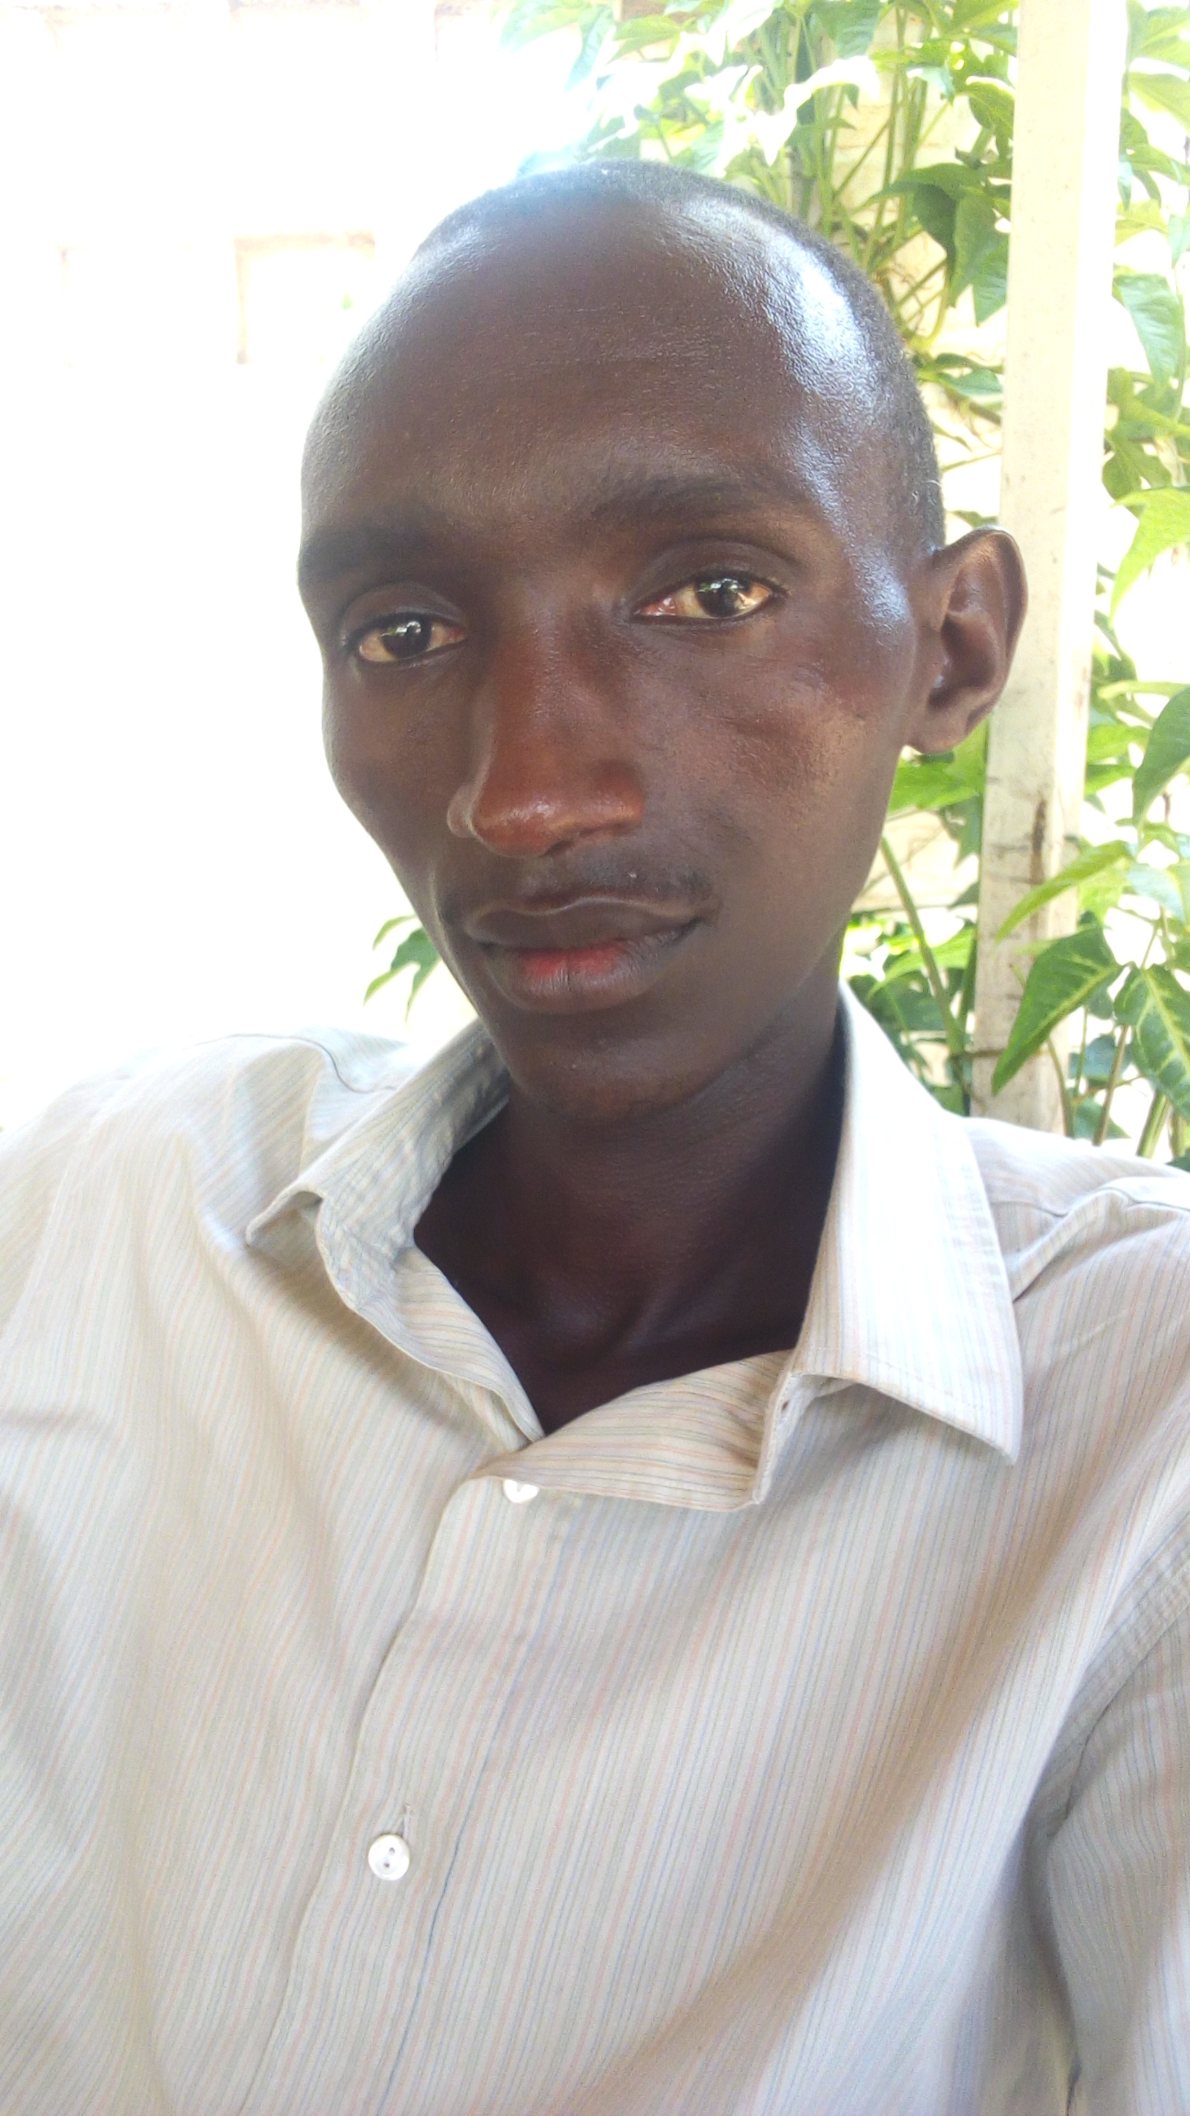

LES REPRESENTANTS PROVINCIAUX
NDUWAYEZU Floride
Chef de Département :
Education et esprit entrepreneurial

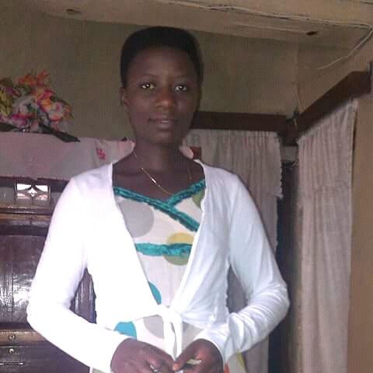
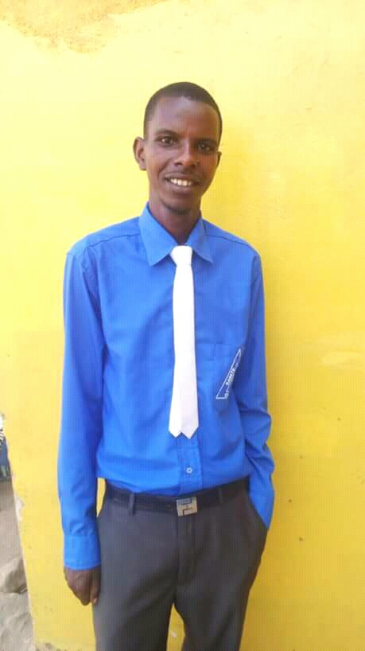
NDAYIZIGA Dimitri
Chef de Département :
Leadership et entrepreneurship coopératif

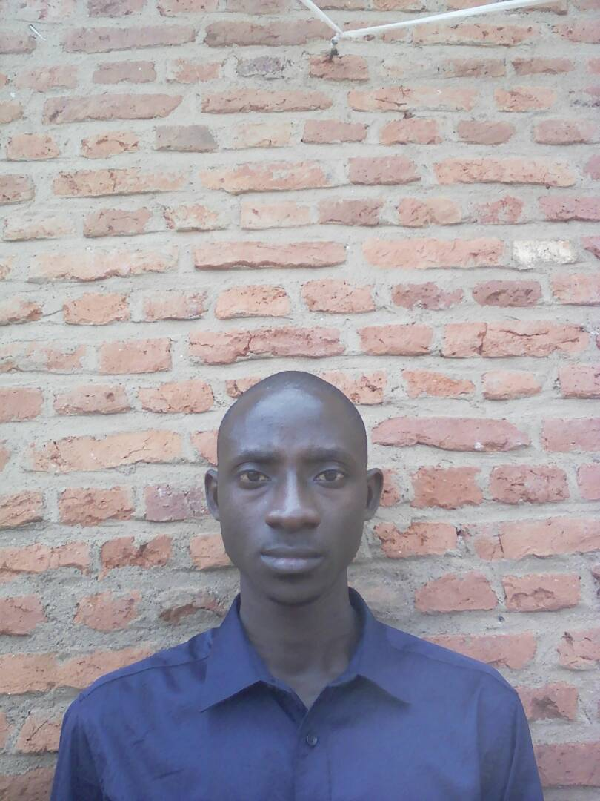
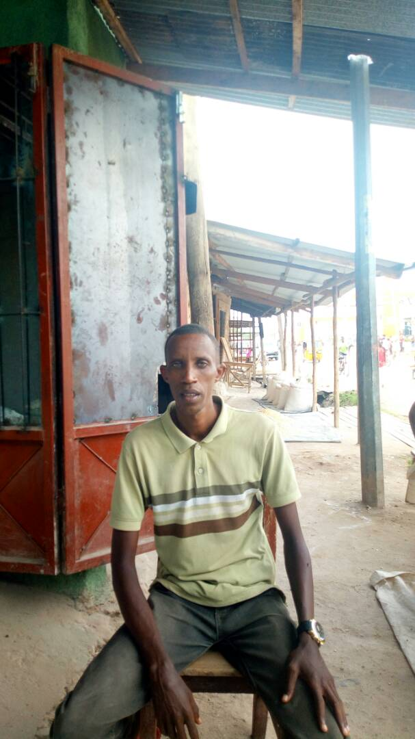

KAZE Ghyslain
Chef de Département :
Développement intégré et socio-économique
NSENGIYUMVA Aloys
Chef de Département :
Promotion des langues, de l’art et de la culture

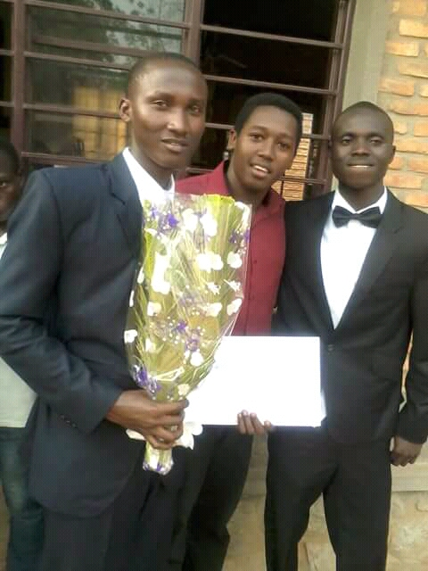

HABONIMANA François
Chef de Département :
Informatique

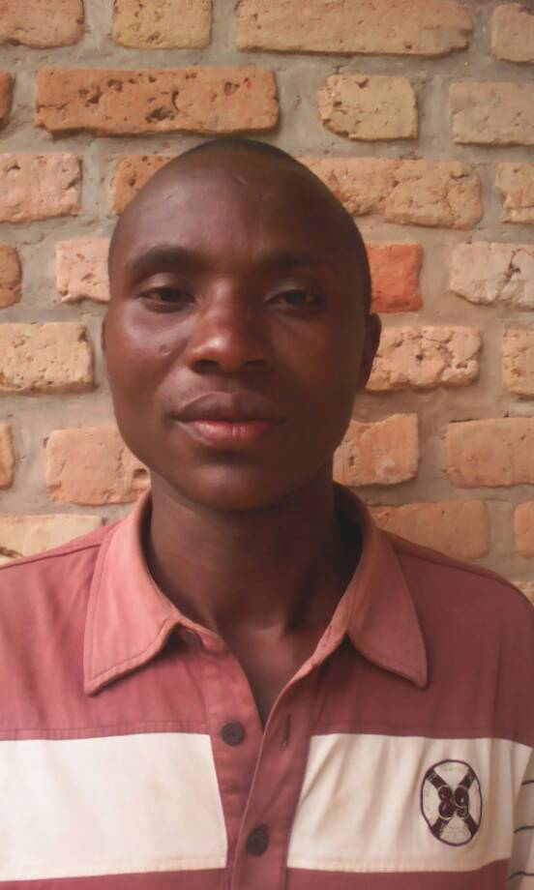
Nº | PROVINCE | NOM ET PRENOM | Contact
1 | KARUSI | NIBIRANTIJE Dieudonné | +257 71 730 115
2 | MUYINGA | NKESHIMANA J. Marie | +257 71 495 484  KARUSI
3 | GITEGA | NZEYIMANA M. Chantal | +257 79 309 935
4 | MWARO | NKENGURUTSE Diomède | 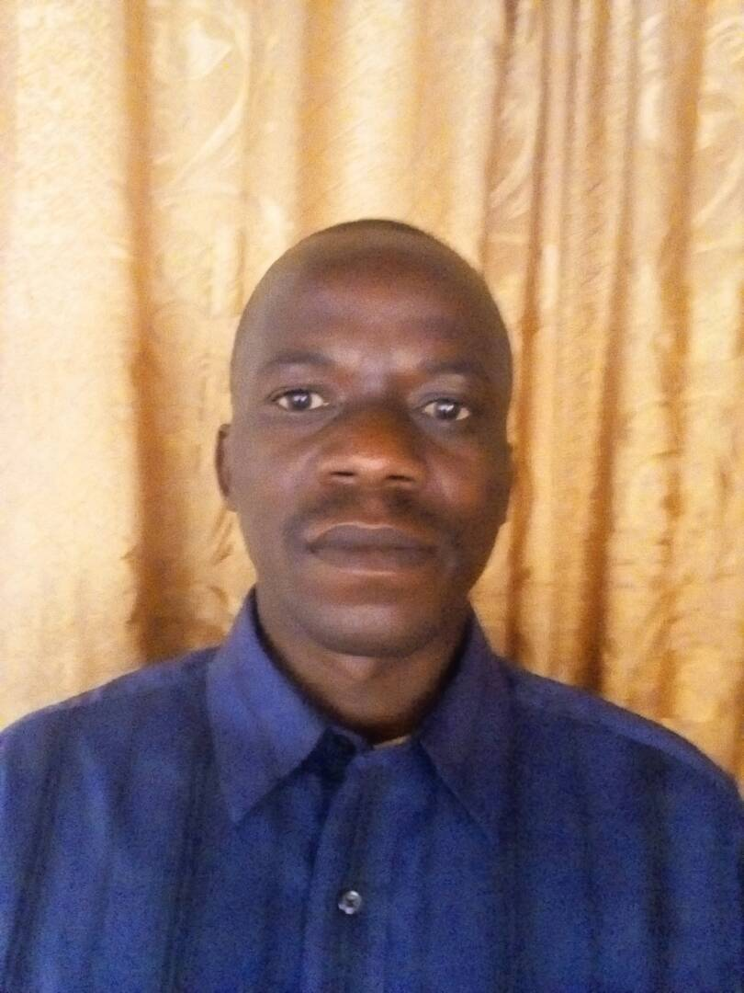  +257 1 322 592
5 | MURAMVYA | UWINGABIYE Jacqueline | +257 79 718 813  MUYINGA
6 | RUMONGE | BUTOYI Aaron | +257 79 647 296  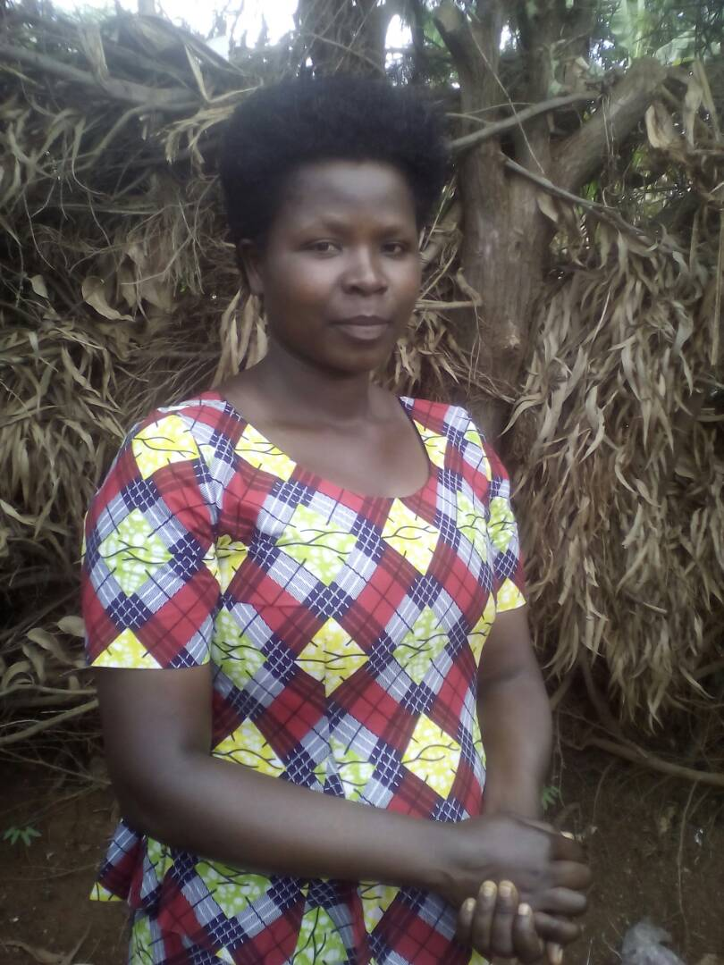
7 | MAKAMBA | KABURA Fabrice | +257 71 331 878
8 | BURURI | KWIZERA Désiré | GITEGA  +257 79 999 082  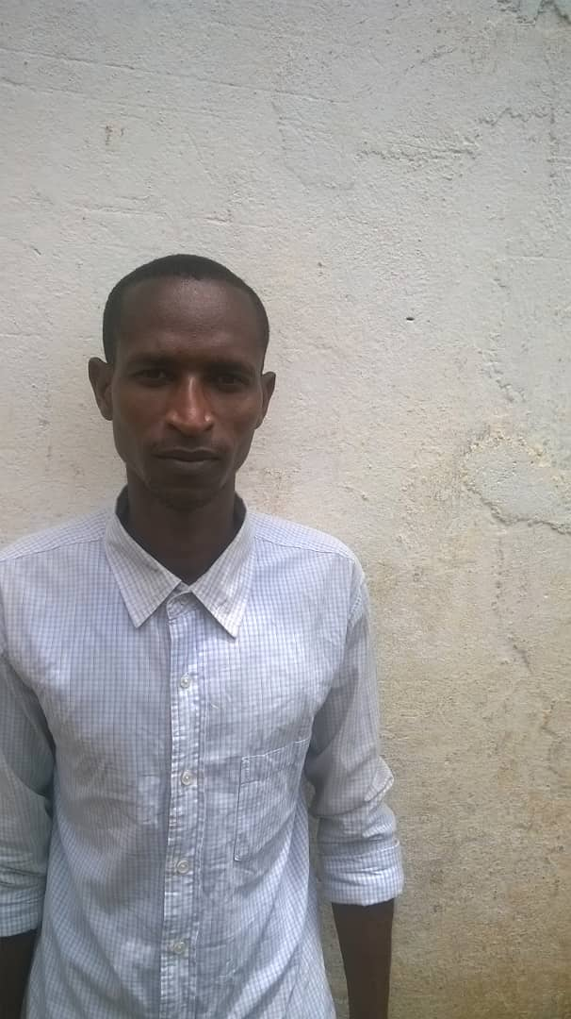
9 | BUBANZA | CIZA Ezéchiel | +257 71 680 604
10 | BUJUMBURA | J. Damascène | +257 79 781 707  MWARO
11 | BUJUMBURA Mairie | SENDANGA Sandrine | +257 75 388 254  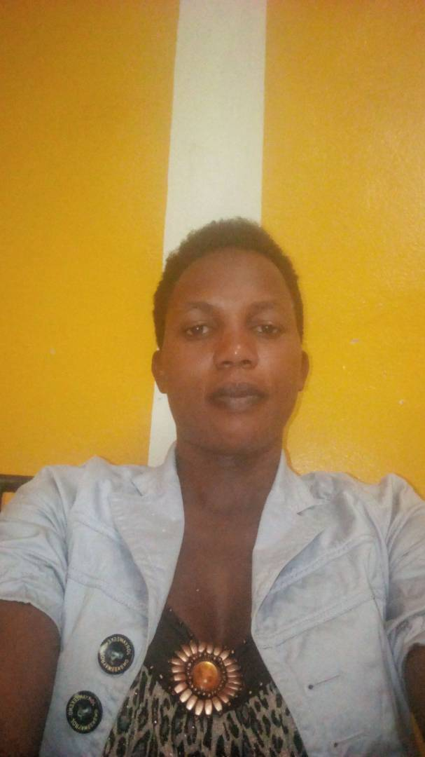
12 | NGOZI | NDIKUMANA Jean | +257 71 575 020
13 | KAYANZA | GASHIRAHAMWE J. Claude | +257 79 887 347  MURAMVYA
14 | RUTANA | NDAYIZEYE Egide | +257 79 380 302
15 | CIBITOKE | NTAKARUTIMANA Valence | +257 79 946 093  RUMONGE
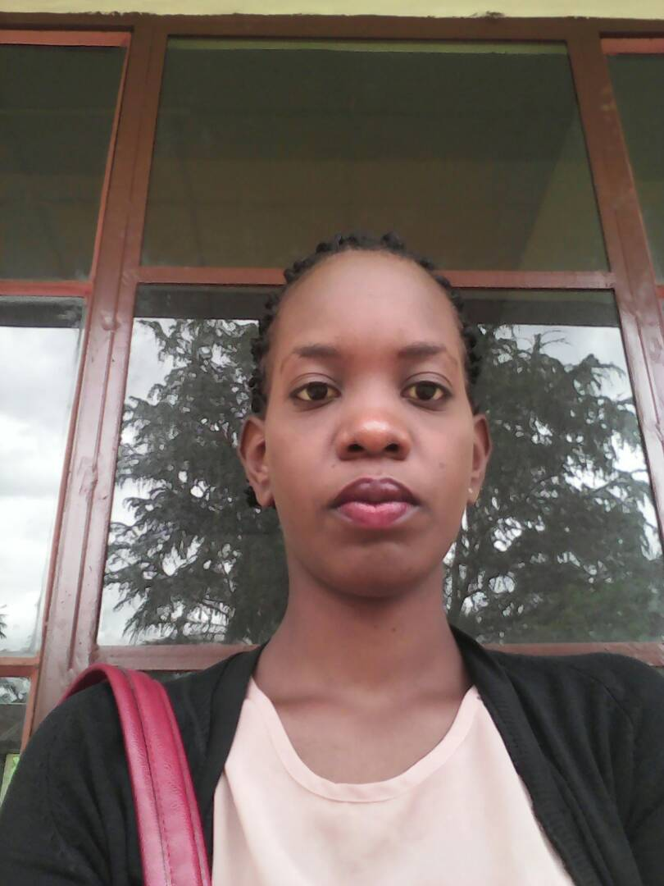
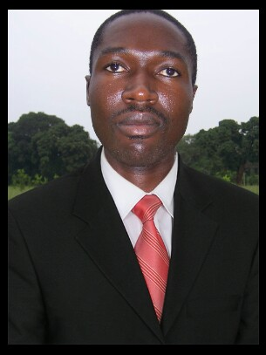

s
RUTANA
CIBITOKE
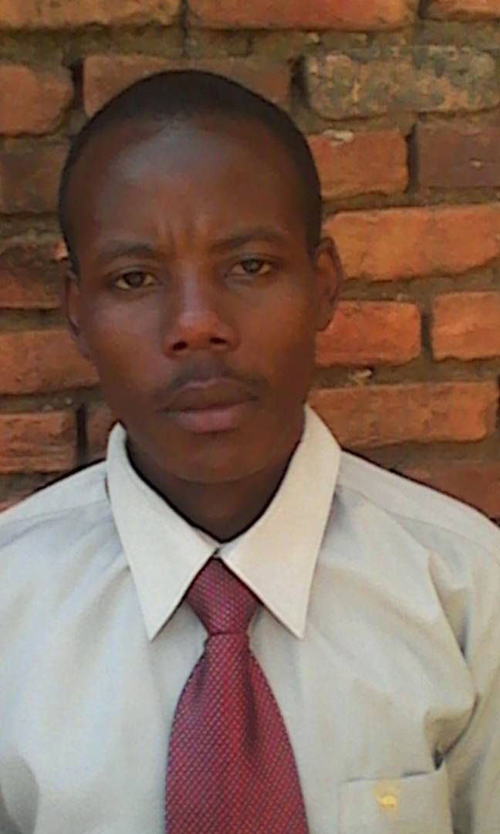
BURURI
NGOZI
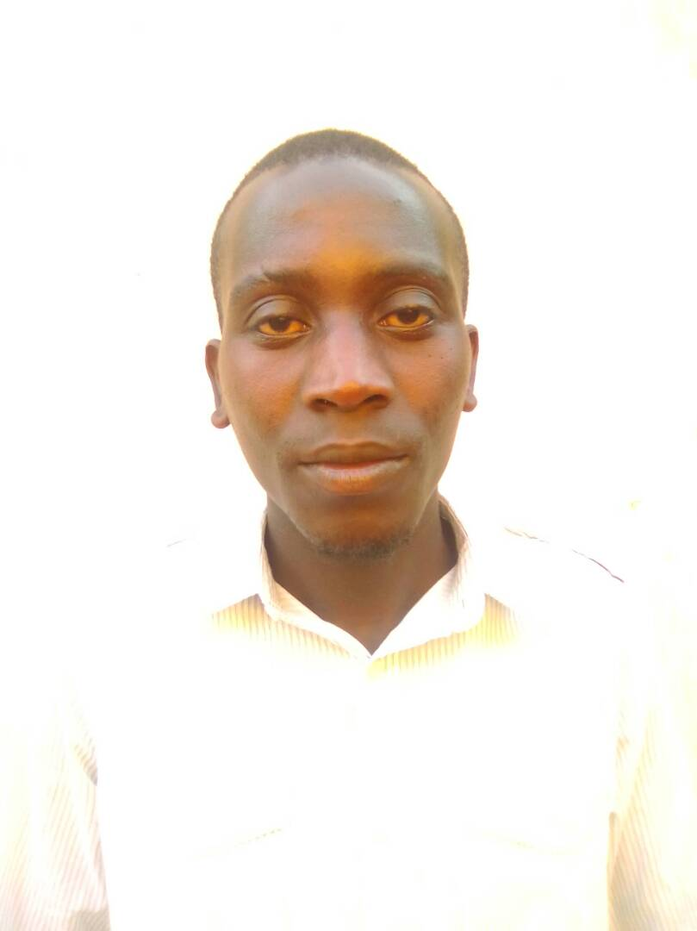
KAYANZA
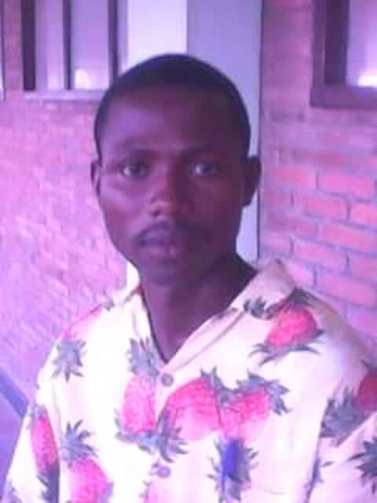
BUJUMBURA MAIRIE
BUJUMBURAA
BUBANZA

MAKAMBA

